2
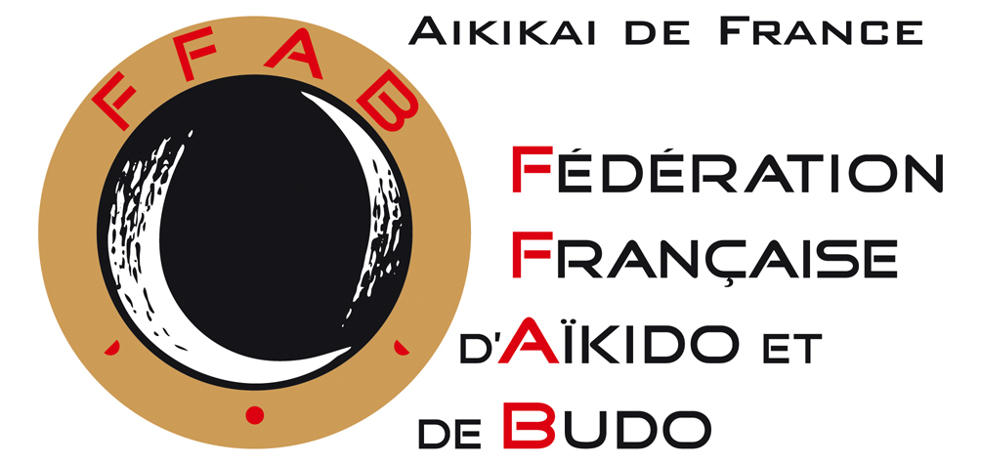

Place Charles de Gaulle 69290 Craponne
Section AÏKIDO – Saison 2023/2024

Adhérent (Nom, prénom) : .....................................................................................................................................

Date de naissance : .......... / .......... / ..................... Nationalité : .....................................................

Première adhésion ou modification des informations
Adresse : .................................................................................................................................................................
.................................................................................................................................................................................
Email : .....................................................................................................................................................................
Tel fixe : ...................................................................... Portable : .........................................................................

Responsable légal (adhérent mineur) / Personne à prévenir (adhérent majeur)
Adresse (si différente) : ...........................................................................................................................................
.................................................................................................................................................................................
Email : .....................................................................................................................................................................
Tel fixe : ...................................................................... Portable : .........................................................................

Cotisation (incluant la licence FFAB et l’adhésion au PLC) (Règlement : chèque ou liquide)
Adulte PLC : 130 €
Adulte PLC (déjà licencié FFAB) : 94 €
Adhérent OFTA ou jeune PLC (moins de 17 ans) : 100 €

L’adhérent (ou ses responsables civils s’il est mineur) :

- reconnait avoir pris connaissance du règlement intérieur et l’accepter.

- autorise les responsables du cours d’aïkido à prendre toutes les mesures nécessaires pour la santé de l’adhérent susnommé en cas d’accident, pour la période d’adhésion, y compris l’hospitalisation et l’intervention chirurgicale d’urgence, SELON LES PRESCRIPTIONS DU CORPS MEDICAL CONSULTE.

- reconnait avoir pris connaissance du Questionnaire médical, et :
fournit un certificat médical de moins d’un an avec mention : Pratique de l’Aïkido (obligatoire dans le cas d’une première adhésion).
a fourni précédemment un certificat médical de moins de 3 ans, et n’estime pas nécessaire de le renouveler. Date du dernier certificat médical : ....................................................................................

- autorise / n’autorise pas l’adhérent mineur à revenir seul de l’activité, ou à attendre seul la venue d’un adulte à la fin de l’activité. (rayer la mention inutile)

Observations médicales particulières (allergies, contre-indication médicamenteuse, groupe sanguin, etc.) :

Adhérent majeur ou Responsable civil 1 Responsable civil 2
Nom, prénom Nom, prénom
Le Le
Signature Signature

